“มาตรฐานวิธีวิเคราะห์มลพิษน้ำ” (ฉบับปรับปรุงครั้งที่ 3)
จัดจำหน่ายโดย คณะกรรมการสวัสดิการกรมโรงงานอุตสาหกรรม

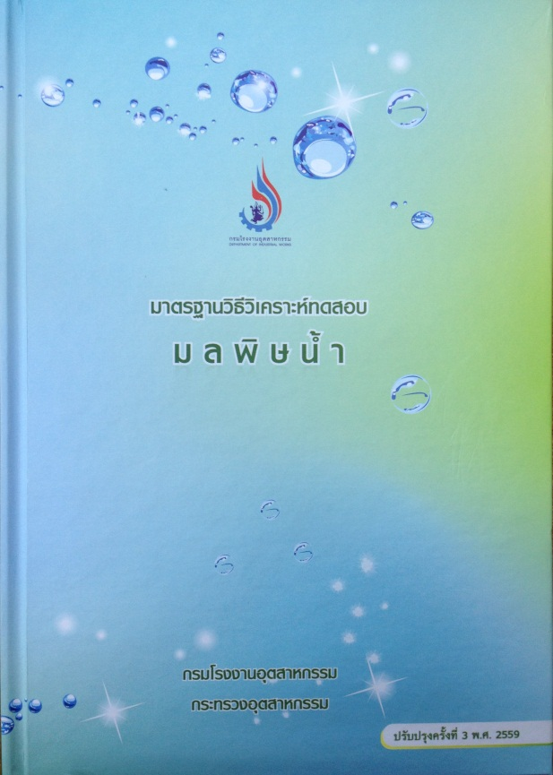

วัตถุประสงค์
เพื่อให้ห้องปฏิบัติการวิเคราะห์เอกชนที่ขึ้นทะเบียนกับกรมโรงงานอุตสาหกรรมนำไปใช้เป็นแนวทางในการจัดทำเอกสารวิธีการทดสอบของห้องปฏบัติการ ตลอดจนเป็นแนวทางการปฏิบัติงานวิเคราะห์สำหรับหน่วยงานภาครัฐ เอกชน นิสิต นักศึกษาและผู้สนใจ โดยได้นำ Standard Methods for the Examination of Water and Wastewater 22nd edition, 2012. มาเป็นแนวทางในการจัดทำให้อยู่ในรูปแบบ Standard Operating Procedure (SOP)

ขอบข่าย
เนื้อหาภายในเล่มประกอบด้วย การวิเคราะห์สารมลพิษน้ำ ตัวอย่างเช่น pH, SS, TDS, Metal, Sulfide,
Cyanide, Chlorine, TKN, Phenols, BOD, COD, Oil & Grease, Formaldehyde และ Pesticide
ทั้งการปฏิบัติงานวิเคราะห์ทดสอบ การประกันคุณภาพการทดสอบ ตลอดจนการรายงานผล

รูปแบบ
กระดาษพิมพ์ขนาด B5 ความหนา 447 หน้า ปกแข็งแบบเย็บกี่

การจัดจำหน่าย
1. จัดซื้อด้วยตนเองได้ที่ กองคลัง กรมโรงงานอุตสาหกรรม พระรามที่ 6 เขตราชเทวี กรุงเทพมหาคร
ราคาเล่มละ 790 บาท
2. จัดซื้อทางไปรษณีย์ได้โดย...............

ใบสั่งซื้อ
มาตรฐานวิธีวิเคราะห์ทดสอบมลพิษน้ำ (ปรับปรุงครั้งที่ 3 พ.ศ. 2559)
ข้อมูลการสั่งซื้อ
- หนังสือมาตรฐานวิธีวิเคราะห์ทดสอบมลพิษน้ำ ราคา 790 บาท
- ค่าบริการจัดส่งไปรษณีย์ เล่มละ 150 บาท หากผู้ซื้อสั่งซื้อมากกว่า 1 เล่มต่อครั้งคิดค่าบริการในราคา
เล่มละ 100 บาท
- การชำระเงินสามารถชำระเงินตามบัญชีข้างล่าง
ธนาคาร | เลขที่บัญชี | ชื่อบัญชี | สาขา | ประเภทบัญชี
กรุงไทย | 985-5-11039-0 | กองทุนสวัสดิการ  กรมโรงงานอุตสาหกรรม (การจำหน่ายหนังสือ) | กรมโรงงาน  อุตสาหกรรม | ออมทรัพย์
*** เมื่อเจ้าหน้าที่ตรวจเช็คว่าท่านโอนเงินเข้าบัญชีแล้ว จะดำเนินการส่งพัสดุทางไปรษณีย์ด่วนพิเศษ (EMS)
- จำนวนสั่งซื้อ
จำนวน (เล่ม) | ราคาหนังสือ | ค่าบริการ | รวมทั้งสิ้น (บาท)
1 | 790 | 150 | 940
2 | 1,580 | 200 | 1,780
3 | 2,370 | 300 | 2,670
4 | 3,160 | 400 | 3,560
5 | 3,950 | 500 | 4,450
.............. | 790 x ……. = | 100 x ........ = | ..............................

- หากชำระเงินเรียบร้อยแล้ว ท่านสามารถแจ้งการชำระเงินได้ทันทีผ่านช่องทางที่สะดวก 4 ช่องทาง คือ
เว็บไซด์ http://php.diw.go.th/research/
หรือ
E-mail : rattikarn.t@diw.mail.go.th หรือ my_ammy2529@hotmail.com หรือ u_maphorn@hotmail.com
หรือ
Line ID : aom_rat หรือ ammy0621321047
หรือ
ทางโทรสาร 0-2354-3415

*** หากมีปัญหาหรือข้อสงสัยสามารถติดต่อสอบถามได้ที่ศูนย์วิจัยและพัฒนาสิ่งแวดล้อมโรงงานส่วนกลาง
คุณรัตติกาล / คุณอุมาพร /คุณจารุดา เบอร์โทรศัพท์ 0 2202 4146-7 และ 0 2202 4002

ที่อยู่สำหรับรับหนังสือ
ชื่อผู้รับ
ที่อยู่
เบอร์ติดต่อ
อีเมล

การออกใบเสร็จรับเงิน (ออกใบเสร็จรับเงินในนาม)

